APSTIPRINĀTS
ar iepirkuma komisijas sēdes
2014.gada 21.marta
Protokols Nr.1.

IEPIRKUMA PROCEDŪRAS
Nolikums
Mēbeļu piegāde mācību telpās un dabaszinības kabinetā Valkas pamatskolā
ID Nr. VND 2014/18M

1.Pasūtītājs
Valkas novada dome,
Semināra 9, Valka, LV-4701
reģ. Nr. 90009114839
banka: AS „SEB banka”
bankas kods: UNLALV2X
konta Nr. LV62UNLA0050014277068
tālrunis: 64722238
fakss: 64707493
e-pasts: daina.lankovska@valka.lv
Kontaktpersona: Daina Lankovska, tel. 64707480
Kontaktpersonas tehniskajos jautājumos: izpilddirektors Aivars Cekuls tel.nr.26497944,
2.Iepirkuma priekšmets un apjoms
Mēbeļu piegāde mācību telpās un dabaszinības kabinetā Valkas pamatskolā.
kods: 39000000-2
3.Līguma izpildes laiks un vieta
3.1.Līguma izpildes laiks –2 mēneši
3.2.Līguma izpildes vieta –Ausekļa iela 5, Valka , Valkas novads , LV-4701.
4.Piedāvājuma iesniegšanas vieta, datums un laiks
4.1.Piedāvājumi jāiesniedz līdz 2014.gada 07.aprīlī pulksten 14.00 Valkas novada domē, Semināra 9, Valkā, Valkas nov. LV-4701.
4.2.Izmantojot pasta pakalpojumus, tiks izskatīti tikai tie pretendentu piedāvājumi, kas saņemti līdz 2014.gada 07.aprīlim.
4.3. Piedāvājumi, kas tiks saņemti pēc 4.1. un 4.2.punktos minētā termiņa, netiks vērtēti un tiks nosūtīti atpakaļ iesniedzējam neatvērti.
5.Piedāvājuma derīguma termiņš
Piedāvājumam jābūt spēkā vismaz 150 dienas no piedāvājumu iesniegšanas termiņa beigām
6.Piedāvājuma varianti un apjoms.
Piedāvājums jāiesniedz par visu iepirkuma priekšmetu apjomu.
Pretendents var iesniegt vienu piedāvājuma variantu.
7.Prasības piedāvājumu iesniegšanai un noformēšanai
7.1.Piedāvājumi par visu iepirkuma apjomu iesniedzami latviešu valodā vienā oriģinālā (uz piedāvājuma uzraksts „ORĢINĀLS”) un vienā kopijā (uz piedāvājuma uzraksts „KOPIJA”).
7.2.Piedāvājuma lapām jābūt cauršūtām ar diegu un sanumurētām, ar satura rādītāju. Uz pēdējās lapas aizmugures cauršūšanai izmantojamais diegs nostiprināms ar pārlīmētu lapu, kurā norādīts cauršūto lapu skaits, ko ar savu parakstu un pretendenta zīmoga nospiedumu apliecina pretendenta pārstāvis.
7.3. Piedāvājumam jābūt ievietotam aizlīmētā un aizzīmogotā iepakojumā. Uz iepakojuma ir jānorāda:
7.3.1. Pasūtītāja nosaukums un adrese;
7.3.2. Pretendenta nosaukums un adrese;
7.3.3. atzīme : Piedāvājums iepirkuma procedūrai Mēbeļu piegāde mācību telpās un dabaszinības kabinetā Valkas pamatskolā ID. Nr. VND 2014/18M, neatvērt līdz 2014.gada 07.aprīlim plkst 14.00.
7.4.Piedāvājumi jānogādā personiski vai pa pastu.
7.5.Pretendenti pirms piedāvājumu iesniegšanas termiņa beigām var grozīt vai atsaukt iesniegto piedāvājumu.

8. Iepirkuma izskaidrojumi
8.1.Iespējamais pretendents, kurš pieprasa izskaidrojumu par kādu no instrukcijā vai tai pievienotajos dokumentos minētajiem punktiem, rakstiski, izmantojot pastu vai faksu, nosūta konkretizētu lūgumu, adresējot to iepirkuma komisijai.

8.2.Iepirkuma komisija, pēc iespējamā pretendenta pieprasījuma, sniedz papildu informāciju par iepirkumu ne vēlāk kā 4 dienas pirms piedāvājumu iesniegšanas termiņa beigām, ja pieprasījums iesniegts laicīgi.

9.Pretendentu atlases prasības
9.1. Iepirkumā var piedalīties jebkura persona vai personu grupa, kura atbilst nolikumā izvirzītajām prasībām.
9.2. Pretendentam nav pasludināts maksātnespējas process, tā saimnieciskā darbība nav apturēta vai pārtraukta, uzsākta tiesvedība par tā bankrotu vai līdz līguma izpildes paredzamajam beigu termiņam tas tiks likvidēts;
9.3. Pretendentam Latvijā vai valstī, kurā tas reģistrēts vai atrodas pastāvīgā dzīves vieta nav nodokļu vai valsts sociālās apdrošināšanas obligāto iemaksu parādu kas kopumā katrā valstī pārsniedz 150 eiro;
9.4. Pretendenti, kuru pieteikumi neatbilst Nolikuma norādītajām pretendentu atlases prasībām, netiek izskatīti un turpmākajā vērtēšanā nepiedalās.
10. Iesniedzamie dokumenti
10.1. Pretendenta pieteikums dalībai iepirkuma procedūrā
10.1.1. Pretendenta pieteikums dalībai iepirkuma procedūrā apliecina pretendenta apņemšanos veikt mēbeļu piegādi mācību telpās un dabaszinības kabinetā Valkas pamatskolā ‘’ID. Nr. VND 2014/18M saskaņā ar Nolikuma prasībām. Pieteikumu paraksta pretendenta vadītājs vai vadītāja pilnvarota persona vai personas, kas ir pilnvarotas to darīt pretendenta vārdā.(1.pielikums)

10.2. Pretendentu atlases dokumenti
10.2.1. Vispārēja informācija par pretendentu, iesniedzama atbilstoši Nolikumam
pievienotajai formai ( 1.pielikums).
10.2.2. Uzņēmumu reģistra vai līdzvērtīgas uzņēmējdarbību reģistrējošas iestādes ārvalstīs
izdotas reģistrācijas apliecības kopija.
10.2.3.Pasūtītājs ir veicis vismaz 3 mēbeļu
piegādes un uzstādīšanas pakalpojumus, saskaņā ar tehnisko specifikāciju.

10.3. Tehniskais piedāvājums
10.3.1. Tehnisko piedāvājumu sagatavo saskaņā ar tehnisko specifikāciju (2)
10.4. Finanšu piedāvājums
10.4.1. Finanšu piedāvājumā norāda kopējo cenu, par kādu tiks sniegts pakalpojums. Finanšu
piedāvājumu sagatavo atbilstoši Nolikumam pievienotajai finanšu piedāvājuma formai
(3.pielikums).
10.4.2. Finanšu piedāvājumā cenu norāda eiro bez pievienotās vērtības nodokļa.
Atsevišķi norāda līguma summu, ieskaitot pievienotās vērtības nodokli.
11. Piedāvājumu vērtēšana un piedāvājuma izvēles kritēriji
11.1. Vispārīgie noteikumi
11.1.1. Publisko iepirkumu likuma 8.2.panta kārtībā
11.1.2. Piedāvājumus izskata iepirkuma komisija (turpmāk tekstā – komisija), kas izvērtē
pretendentu un to piedāvājumu atbilstību nolikuma prasībām, kā arī izvēlas piedāvājumu ar
viszemāko cenu. Komisija darbojas un lēmumus pieņem slēgtā sēdē.
11.1.2. Nepieciešamības gadījumā pretendenta iesniegtās informācijas precizēšanai un
pilnīgai piedāvājuma izvērtēšanai komisija var pieprasīt pretendentam papildus informāciju.
11.2. Piedāvājuma noformējuma pārbaude
11.2.1. Piedāvājumu noformējuma pārbaudes laikā komisija pārbauda, vai iesniegtie
piedāvājumi sagatavoti un noformēti atbilstoši Nolikuma 7.punktā norādītajām prasībām.
11.2.2. Ja piedāvājums nav noformēts atbilstoši nolikuma prasībām, komisija piedāvājumu tālāk
neizskata.
11.3. Pretendentu atlase
11.3.1. Pēc piedāvājuma noformējuma pārbaudes komisija veic pretendentu atlasi.
11.3.2. Pretendentu atlases laikā komisija noskaidro pretendentu kompetenci un atbilstību
paredzamā iepirkuma līguma izpildes prasībām, pēc iesniegtajiem pretendentu atlases
dokumentiem pārbaudot pretendenta atbilstību katrai nolikumā izvirzītajai prasībai.
11.3.3. Pretendentu atlases laikā komisija pārbauda vai pretendents ir iesniedzis visus
nolikumā pieprasītos dokumentus.
11.3.4. Ja kāds no iesniegtajiem dokumentiem neapliecina pretendenta atbilstību
izvirzītajiem atlases nosacījumiem vai pretendents ir iesniedzis nepatiesu informāciju savas
kvalifikācijas novērtēšanai vai vispār nav sniedzis informāciju, komisija turpmāk tā
piedāvājumu neizskata.

11.4. Tehnisko piedāvājumu atbilstības pārbaude.
11.4.1. Pēc pretendentu atlases komisija veic tehnisko piedāvājumu atbilstības pārbaudi.
11.4.2.Tehnisko piedāvājumu atbilstības pārbaudes laikā komisija izvērtē tehnisko
piedāvājumu atbilstību nolikumā norādītajai tehniskai specifikācijai.
11.4.3. Tehniskā piedāvājuma atbilstības pārbaudē var tikt pieaicināts speciālists.
11.4.4. Ja pretendenta tehniskais piedāvājums neatbilst Tehniskajās specifikācijas prasībām,
komisija turpmāk šo piedāvājumu neizskata.
11.5. Finanšu piedāvājuma vērtēšana.
11.5.1. Komisija vērtē un salīdzina tikai to pretendentu finanšu piedāvājumus, kuru piedāvājumi
nav noraidīti noformējuma pārbaudes, pretendentu atlases vai tehnisko piedāvājumu atbilstības
pārbaudes laikā.
11.5.2. Komisija izvēlas piedāvājumu ar viszemāko cenu, kas atbilst nolikuma prasībām.
11.5.3. Piedāvājumu vērtēšanas laikā komisija pārbauda, vai finanšu piedāvājumā nav aritmētisku kļūdu, kā arī izvērtē un salīdzina finanšu piedāvājumu cenas.
11.5.4. Ja finanšu piedāvājumā konstatēta aritmētiska kļūda, komisija izlabo to. Par kļūdu
labojumu un laboto piedāvājuma summu komisija paziņo pretendentam, kura pieļautās kļūdas
ir labotas. Vērtējot finanšu piedāvājumu, komisija ņem vērā labojumus.
11.5.5. Gadījumā, ja iepirkuma procedūrai tiks iesniegt tikai viens piedāvājums, kas pilnībā
atbildīs nolikuma prasībām, pretendents, kas iesniedzis šo piedāvājumu, var tikt atzīts par
iepirkuma procedūras uzvarētāju.

12. Iepirkuma līgums
12.1. Pasūtītājs slēgs ar izraudzīto pretendentu iepirkuma līgumu, pamatojoties uz
pretendenta piedāvājumu un saskaņā ar Nolikuma noteikumiem.
12.2. Iepirkuma līgums tiek slēgts ņemto vērā piedāvājumā norādītās cenas.

13. Iepirkuma komisijas tiesības un pienākumi
13.1. Iepirkuma komisijas tiesības
13.1.1. Pieprasīt, lai pretendents precizētu informāciju par savu piedāvājumu, ja tas
nepieciešams piedāvājumu noformējuma pārbaudei, pretendentu atlasei, piedāvājumu
atbilstības pārbaudei, kā arī piedāvājumu vērtēšanai un salīdzināšanai.
13.1.2. Pieaicināt ekspertu ar padomdevēja tiesībām.
13.1.3. Lemt par piedāvājuma tālāku izskatīšanu, ja piedāvājums nav noformēts atbilstoši
Nolikuma 7.punktā minētajām prasībām.
13.1.4. Normatīvajos aktos noteiktajā kārtībā labot aritmētiskās kļūdas pretendentu finanšu
piedāvājumos.
13.1.5. Noraidīt piedāvājumu, ja tiek konstatēts, ka iesniegts nolikuma prasībām neatbilstošs
piedāvājums vai ir sniegta nepilnīga vai nepatiesa informācija.
13.1.6. Izvēlēties piedāvājumu, kas atbilst visām nolikuma prasībām un ir ar viszemāko
cenu.
13.1.7. Izvēlēties nākamo piedāvājumu, ja izraudzītais pretendents atsakās slēgt iepirkuma
līgumu ar pasūtītāju.
13.1.8. Pieņemt lēmumu par iepirkuma līguma.

13.2. Iepirkuma komisijas pienākumi
13.2.1. Nodrošināt iepirkuma procedūras norisi un dokumentēšanu.
13.2.2. Nodrošināt pretendentu brīvu konkurenci, kā arī vienlīdzīgu un taisnīgu attieksmi
pret tiem.
13.2.3. Pēc ieinteresēto personu pieprasījuma normatīvajos aktos noteiktajā kārtībā sniegt
informāciju par Nolikumu.
13.2.4. Vērtēt pretendentus un to iesniegtos piedāvājumus saskaņā ar Likumu, citiem
normatīvajiem aktiem un šo Nolikumu, izvēlēties piedāvājumu.
13.2.5. Trīs darba dienu laikā pēc lēmuma par iepirkuma procedūras rezultātiem
pieņemšanas, paziņot to pretendentiem.

14. Pretendenta tiesības un pienākumi
14.1. Pretendenta tiesības:
14.1.1. Pieprasīt papildu informāciju par nolikumu.
14.1.2. Pirms piedāvājumu iesniegšanas termiņa beigām grozīt vai atsaukt iesniegto
piedāvājumu. Piedāvājums atsaucams vai maināms, pamatojoties uz rakstveida iesniegumu, kas
saņemts līdz pieteikumu iesniegšanas termiņa beigām un apstiprināts ar pretendenta zīmogu un
pārstāvja parakstu.
14.2. Pretendenta pienākumi:
14.2.1. Sagatavot piedāvājumus atbilstoši Nolikuma prasībām.
14.2.2. Sniegt patiesu informāciju.
14.2.3.Sniegt rakstiskas atbildes uz iepirkuma komisijas pieprasījumiem par papildu
informāciju, kas nepieciešama piedāvājumu noformējuma pārbaudei, pretendentu atlasei,
piedāvājumu atbilstības pārbaudei, salīdzināšanai un vērtēšanai, pretendenta norādītajos
termiņos
14.2.4. Segt visas izmaksas, kas saistītas ar piedāvājumu sagatavošanu un iesniegšanu.

Pielikumi:
Nr.1 Informācija par pretendentu,
Nr.2 Tehniskais piedāvājums,
Nr.3 Finanšu piedāvājums

Iepirkumu komisijas priekšsēdētājs V.Zariņš

1.pielikums

Mēbeļu piegāde mācību telpās un dabaszinības kabinetā Valkas pamatskolā
ID . Nr. VND 2014/18M

Pretendents
(pretendenta nosaukums)
reģ.Nr. ,
tā personā
(vadītāja vai pilnvarotās personas vārds un uzvārds, amats)
ar šī pieteikuma iesniegšanu piesakās piedalīties iepirkumā Mēbeļu piegāde mācību telpās un dabaszinības kabinetā Valkas pamatskolā ID Nr. VND 2014/18 M
apliecina, ka ir iepazinies ar iepirkuma nolikumu un apņemas ievērot tā prasības;
- apņemas pasūtījuma piešķiršanas gadījumā izpildīt iepirkuma nolikumā minētos līguma nosacījumus;
- garantē, ka visas piedāvājumā sniegtās ziņas ir patiesas precīzas, kā arī to, ka šis piedāvājums paredz tādu mēbeļu piegādi un uzstādīšanu, kāda ir noteikta Tehniskajā specifikācijā;
- apliecina, ka uz pretendentu neattiecas Publisko iepirkumu likuma 8.2.panta piektās daļas 1.un 2.punkta nosacījumi;

Pretendenta nosaukums, reģ.Nr.
Pretendenta adrese:
Tālruņa Nr;
fakss vai e-pasts:
Bankas rekvizīti
(bankas konta numurs, bankas nosaukums, kods)
Kontaktpersona līguma slēgšanos jautājumos (vārds, uzvārds, amats, tālruņa numurs, e-pasta adrese):

paraksts, datums

2.pielikums

TEHNISKĀS SPECIFIKĀCIJAS
Mēbeļu piegāde mācību telpās un dabaszinības kabinetā Valkas pamatskolai

N.  p.  k. | Nosaukums | Mērvienība | Skaits | Pieprasītie parametri | Pieprasītie parametri | Piedāvātie parametri
 |  |  |  | Minimālās tehniskās, kvalitātes prasības un izmēri | Zīmējums | Piedāvātais  tehniskais  risinājums –  apraksts
1 | 2 | 3 | 4 | 5 | 6
1 | Divvietīgs skolas sols  (augstuma regulējamais  H640/700/760) | gb | 64 | Materiāls: laminēta skaidu plātne (tonis dižskābārdis). Virsma 1200 x 500 x 18 mm, stūri noapaļoti. Virsmai ir ABS malu apdare 2 mm. Priekšējais panelis un plaukts zem galda virsmas no 18 mm laminētas skaidu plātnes. Platums priekšējam panelim 280 mm, plauktam 210 mm.  Metāla karkass no apaļām metāla caurulēm, kuru diametrs ir 27 mm (sieniņu biezums 2,2 mm) ar 2 piemetinātiem tērauda āķīšiem. Metāla detaļas brūnā krāsā. Nolietojumizturīgs pulverkrāsojums. Galda karkasa uzmavas un aizbāžņi ir no polietilēna un ir uzstādīti pret pašizkrišanu. | 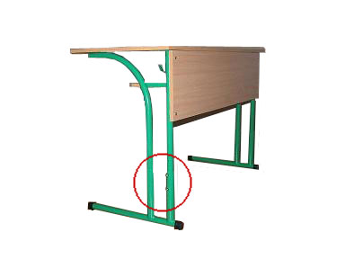
2 | Vienvietīgs sols skolēnam  (augstuma regulējamais  H640/700/760) | gb | 27 | Materiāls: laminēta skaidu plātne (tonis dižskābārdis). Virsma 600 x 500 x 18 mm, stūri noapaļoti. Virsmai ir ABS malu apdare 2 mm. Priekšējais panelis un plaukts zem galda virsmas no 18 mm laminētas skaidu plātnes. Platums priekšējam panelim 280 mm, plauktam 210 mm.  Metāla karkass no apaļām metāla caurulēm, kuru diametrs ir 27 mm (sieniņu biezums 2,2 mm) ar 2 piemetinātiem tērauda āķīšiem. Metāla detaļas brūnā krāsā. Nolietojumizturīgs pulverkrāsojums. Galda karkasa uzmavas un aizbāžņi ir no polietilēna un ir uzstādīti pret pašizkrišanu. | 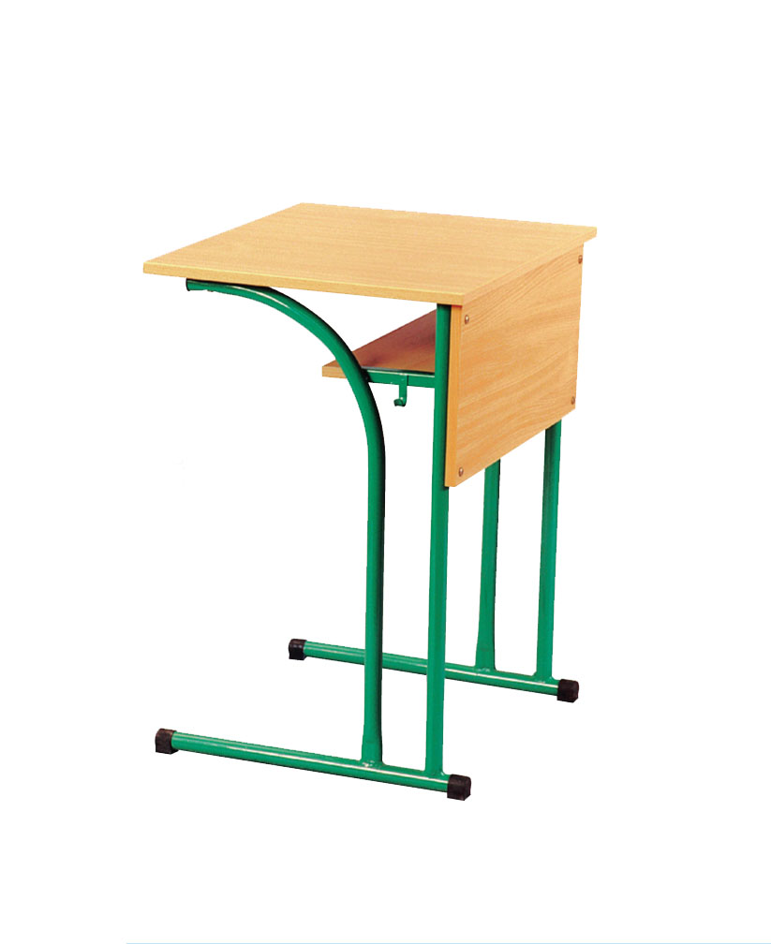
4 | Skolotaja galds | gb | 4 | Gaiša krāsa no 18 mm un virsma 22 mm laminētas skaidu plāksnes un ar 2 mm ABS apmali | 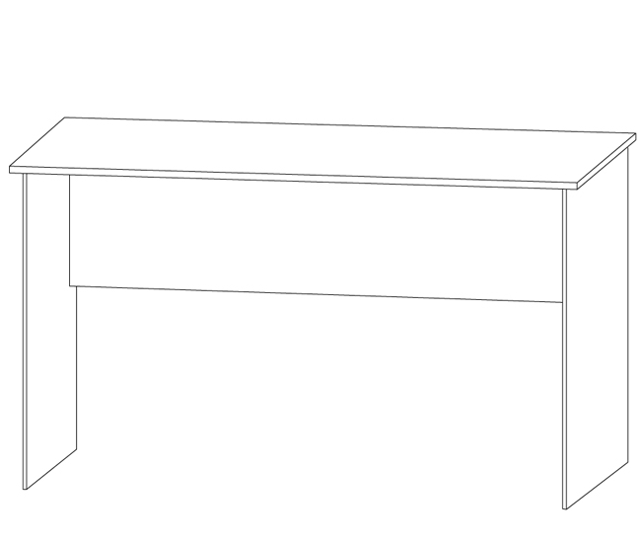
5 | Skapītis uz riteņiem ar trīs atvilknēm un centrālo atslēgu | gb | 4 | Gaiša krāsa no 18 mm un virsma 22 mm laminētas skaidu plāksnes ar 2 mm ABS apmali ar 3 atvilktnēm uz ritiņiem | 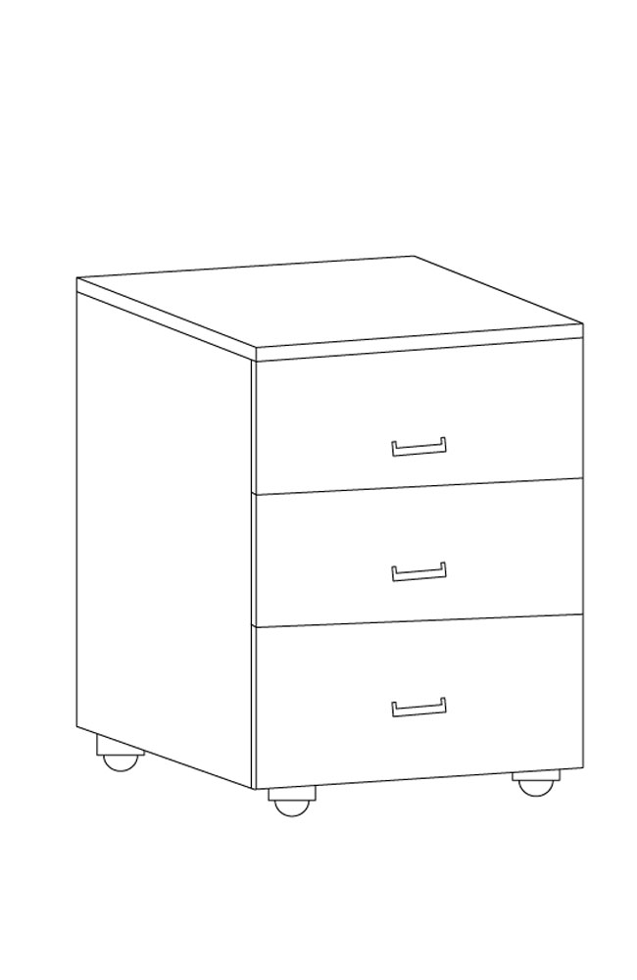

Nr. | Mēbeles nosaukums | Mēbeles tehniskais apraksts | Mērvienība | Kopējais vienību skaits
1. | Dokumentu plaukts ar stikla durvīm | Skapis ar slēdzamām stikla durvīm un 3 horizontāliem  plauktiem  Korpuss:  -laminēta skaidu plātne “Ozols Baleric“ R4400 18mm,malu apdare-2mm ABS, durvis- alumīnija profils, stikls-rūdīts, caurspīdīgs 5mm,  mugursiena-HDF balts D2201 3mm,  viras- CLIP TOP,  rokturi-UN47-0128-G0006 | gab. | 4
2. | Dokumentu plaukts (klasē) | Uz grīdas novietojams skapis ar divām slēdzamām durvīm un vienu plauktu.  Korpuss:  -laminēta skaidu plātne “Ozols Baleric“ R4400 18mm,  malu apdare-2mm ABS,  mugursiena-HDF balts D2201 3mm,  viras- CLIP TOP,  rokturi-UN47-0128-G0006 | gab. | 4
3. | Drēbju skapis  (2000x750x350) | Skapis ar divām durvīm. Skapja iekšpusē plaukts un izvelkams stienis.  Korpuss:  -laminēta skaidu plātne “Ozols Baleric“ R4400 18mm,  malu apdare-2mm ABS,  mugursiena-HDF balts D2201 3mm,  viras- CLIP TOP,  rokturi-UN47-0128-G0006 | gab. | 1
4. | Laboratorijas skapis ar durvīm (apakšējais) | Uz grīdas novietojams skapis ar divām slēdzamām durvīm un vienu plauktu.  Korpuss:  -laminēta skaidu plātne “Ozols Baleric“ R4400 18mm,  malu apdare-2mm ABS,  Darba virsma:  -HPL ”Marmors Jūra”  R6443CT”,  mugursiena-HDF balts D2201 3mm,  viras- CLIP TOP,  rokturi-UN47-0128-G0006 | gab. | 4
5. | Laboratorijas skapis ar stikla durvīm (augšējais) | Skapis ar slēdzamām stikla durvīm un 3 horizontāliem plauktiem  Korpuss:  -laminēta skaidu plātne “Ozols Baleric“ R4400 18mm,malu apdare-2mm ABS, durvis- alumīnija profils, stikls-rūdīts, caurspīdīgs 5mm,  mugursiena-HDF balts D2201 3mm,  viras- CLIP TOP,  rokturi-UN47-0128-G0006 | gab. | 4
6. | Laboratorijas galds ar atvilktnēm. | Trīsdaļīgs galds ar atvilktnēm un iebūvētu fajansa izlietni.  Korpuss:  -laminēta skaidu plātne “Ozols Baleric“ R4400 18mm,  malu apdare-2mm ABS,  Darba virsma:  -HPL ”Marmors Jūra”  R6443CT”,mugursiena-HDF balts D2201 3mm,  Atvilktnes - pilna izvilkuma TAND BOX ar bremzi, viras- CLIP TOP,  rokturi-UN47-0128-G0006 | kompl. | 1
7. | Galds ar atvilktņu bloku  (1250x650x750) | Galds ar nosedzošo paneli un četrām atvilktnēm.  Korpuss:  -laminēta skaidu plātne “Ozols Baleric“ R4400 18mm,  malu apdare-2mm ABS,  Atvilktnes-pilna izvilkuma TAND BOX ar bremzi, rokturi-UN47-0128-G0006 | gab. | 1
8. | Dokumentu plaukts  (1100x750x350) | Plaukta apakšējā daļa ar divām slēdzamām durvīm un vienu plauktu, augšpusē viena vaļēja plaukta aile  Korpuss:  -laminēta skaidu plātne “Ozols Baleric“ R4400 18mm,  malu apdare-2mm ABS,  rokturi-UN47-0128-G0006 | gab. | 3
9. | Dokumentu plaukts  (1850x650x350) | Plaukta apakšējā daļa ar divām slēdzamām durvīm un vienu plauktu, augšēja daļa ar divām durvīm un vienu plauktu Starp augšējo un apakšējo daļu vaļēja plaukta aile  Korpuss:  -laminēta skaidu plātne “Ozols Baleric“ R4400 18mm,  malu apdare-2mm ABS,  rokturi-UN47-0128-G0006 | gab. | 8
10. | Dokumentu plaukts  (1850x650x350) | Plaukta apakšējā daļa ar divām slēdzamām durvīm un vienu plauktu, augšpusē 3 vaļējas plauktu ailes.  Korpuss:  -laminēta skaidu plātne “Ozols Baleric“ R4400 18mm,  malu apdare-2mm ABS,  rokturi-UN47-0128-G0006 | gab. | 6
11. | Dokumentu plauks  (1100x750x350) | Plaukts ar divām slēdzamām durvīm un vienu plauktu | gab. | 4
3.pielikums

PRETENDENTA FINANŠU PIEDĀVĀJUMS

Mēbeļu piegāde mācību telpās un dabaszinības kabinetā Valkas pamatskolā
Id.nr.VND 2014/18M

Pretendents: __________________________________________________________,
Adrese, tālr., faksa nr. kontaktpersona,
e-pasts.:_______________________________________________,
Datums:_____________________________________________________________.
Finanšu piedāvājums
Pozīcija | Cena eiro bez PVN par vienu vienību | Cena eiro bez PVN  kopā
1.
Kopā:
PVN 21%
Cena kopā ar PVN:

Cenā iekļauti visi nodokļi un visas ar piegādi un uzstādīšanu saistītās izmaksas.
__________________________ ________________
(amats, vārds, uzvārds) (paraksts)
Z.v.
Datums:

